EXMO. SR. PRESIDENTE DA CÂMARA MUNICIPAL DE SUMARÉ/SP.

Nos termos regimentais desta Câmara Municipal,

INDICA

AO

PREFEITO MUNICIPAL e a ele o departamento competente:

Para que seja tomada as providencias no sentido de troca de lâmpadas, limpeza e poda de arvores Rua Joao Rodrigues da Silva -Jd. dos Ipês.
O presente pedido justifica, pois na rua acima citada a iluminação é precária, trazendo insegurança para os moradores e para que haja melhor locomoção naquela rua.

Sala das sessões, 08 de abril de 2021

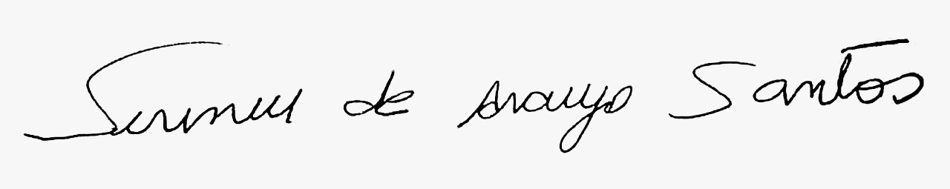
SIRINEU ARAUJO
VEREADOR

